1. **A) Aşağıdaki boşlukları doldurarak cümleleri tamamlayınız?(30 puan)**

1. Peygamber Efendimiz (s.a.v) hicri olarak …………………………………………ayının 12.gecesinde Mekke’de doğdu.
2. Putlara tapan kimselere “Allaha ortak koşan” anlamında …………………………………denir.
3. Peygamberimize inen ilk vahiy ” ………………………”ile başlayan Alâk suresinin ilk beş ayetidir
4. Peygamberimizin ilk sütannesi amcası Ebu Leheb’in cariyesi ……………………’dir.
5. Peygamberimiz ………. yılında ………dağı…………mağarasındayken yanına …………. gelerek ‘OKU’ dedi ve peygamberliği başlamış oldu.
6. Davetin önce en yakınlardan, yakın akrabadan, tanıdıklardan başlaması gerektiğini belirten …………………. Suresi’dir
7. Davetin açıktan, herkese, kimseden çekinmeden başlaması gerektiğini belirten……………Suresi’dir.
8. Efendimiz peygamber olduğunu öğrenince kimselere söylemesin ve direk tepkileri üstüne çekmesin diye davetin gizliden olması gerektiğini belirten…………………Suresi’dir.
9. Gizli davet yıllarında Efendimiz tebliğ faaliyetini ve insanlara Kur’an-ı Kerim’i Erkam’ın evinde öğretiyordu. Bu eve……………………. deniliyordu.
10. Efendimizin Mekke’den Kudüs’e doğru mucizevi bir şekilde yaptığı gece yolculuğuna………………denir.

**B) Aşağıdaki cümlelerden doğru olanın başına (D), yanlış olanın başına (Y) harfi yazınız(20 puan)**

1. ( )Cahiliye döneminde en yaygın inanç Hanifliktir
2. ( )Haram aylar Zilkade, Zilhicce, Recep, Muharrem’dir.
3. ( )Peygamberimiz amcası Ebu Talib’in hanımı Fatma binti Esed için ‘o benim ikinci annemdir’ demiştir.
4. ( )Peygamber efendimiz gençlik yıllarında Erdemliler Birliği anlamına gelen Darun Nedve’de görev almıştır.
5. ( )Peygamberimizin çocukları; Kasım, Rukiye, Zeynep, Ümmü Gülsüm, Fatıma ve Abdullah Hz. Hatice’dendir.
6. ( )Sünnet peygamberimizin sözleri davranışları ve sahabilerin yapmış olduğu olumlu davranışları onaylaması demektir
7. ( )Habeşistan’a ilk hicret 615 yılında ve on iki erkek ve dört kadın tarafından yapıldı.
8. ( ) Müşrikler Müslümanların Habeşistan’a hicretini engellemek için Amr b. As ve Abdullah b. Ebi Rebia’yı Habeş hükümdarı Necaşinin yanına gönderdiler.
9. ( )Müşriklerin Müslümanlara karşı ambargo(boykot) kararlarının alındığı ve efendimizi gördükleri yerde öldürme kararının alındığı yer Darun Nedve’dir.

20) ( )Efendimizin Kudüs’ten göğün yedi kat yukarısına doğru yükselmesi olayına İsra denir. Peygamber efendimizin yanına Cebrail geldikten sonra efendimiz korku içinde evine eşinin yanına gelmişti.

**2.Hz. Hatice onu kimin yanına götürmüştür?** (4 puan)

A) Varaka b. Nevfel B) Ömer b. Hattab

C) Cafer b. Abdullah D) Yasir b. Ammar

3. **Aşağıdakilerden hangisi müşriklerin Peygamberimizin davetini engellemek için giriştikleri faaliyetlerden değildir? (4 puan)**

A) Namaz kılanların üzerlerine deve işkembeleri attılar

B) Tehditler savurup inananları boğmaya kalktılar

C) Efendimize karşı karalama kampanyaları başlattılar

D) İnanan insanların evlerine yerleştiler.

*Müşrikler tarafından işkenceye maruz kalan bir köleydi

*İlk ezanı okuyan kişi ve ilk müezzin olarak bilinir.

*Efendisi Ümeyye tarafından türlü işkencelere maruz kaldı ve Ebubekir onu efendisinden satın alıp azad etti.

4.Yukarıda bilgileri verilen sahabi kimdir?(4 puan)

A) Abdullah ibn. Revaha

B) Bilal-i Habeşi

C) Osman b. Affan

D) Ali b. Ebi Talib

5.Ebu Cehil tarafından işkencelere maruz kalan ve Yasir b. Ammar’ın annesi olup İslamın ilk kadın şehidi aşağıdakilerden hangisidir?(4 puan)

A) Sümeyye

B) Hatice

C) Halime

D) Süveybe

6. Peygamberimiz Mekke’den gizlice ayrılarak islama davet ve yeni yer arayışları için Taif’e gitmişti. Yanında hangi sahabe vardı? (4 puan)

A) Zeyd b. Harise

B) Mutim b. Adiyy

C) Ebu Ümeyye

D) Hişam b. Amr

7. Peygamberimiz Taif’de işkence gördükten sonra dinlenmek için Utbe ve Şeybe adlı kardeşlerin bahçesinin duvarına yaslanarak dinlendi ve başından geçenleri onlara anlattı. Efendimize üzülen Utbe ve Şeybe kardeşler efendimize köleleri ile bir tabak üzüm gönderdi.

Efendimiz ile aralarında geçen sohbetten sonra Müslüman olanan kölenin ismi nedir? (4 puan)

A) Mutim b. Adiyy B) Erkam

C) Addas D) Ebu Cehil

8.Aşağıdaki mescidlerin isimlerini yazınız.(3 puan)

Kudüs’de bulunan mescid:

Medine’de bulunan mescid:

Mekke’de bulunan meccid:

9.Kelime-i Tevhid ve Kelime-i Şehadet nedir? Ve anlamlarını yazınız.(5 puan)

10.Hicri 619 yılına “Hüzün Yılı” isminin verilmesinin nedenini açıklayınız? (3 puan)

11.İslam dinine ilk inanan insanlar kimlerdir yazınız?

(2 puan)

12.Haşimoğullarına karşı alınan dört tane ambargo kararlarını yazınız(5 puan)

13.Efendimizin Miraçtayken Allah ile yapmış olduğu kararların 3 tanesini söyleyiniz.(3 puan)

14.Akabe görüşmelerini ve 1. Akabe Biatını kısaca anlatınız.(5 puan)

|  |
| --- |
| Başarılar Dilerim 😊 |
| Din Kültürü ve Ahlak Bilgisi Öğretmeni |
| …………………………………………….. |

**TÜM SINAVLAR İÇİN TIKLAYINIZ**

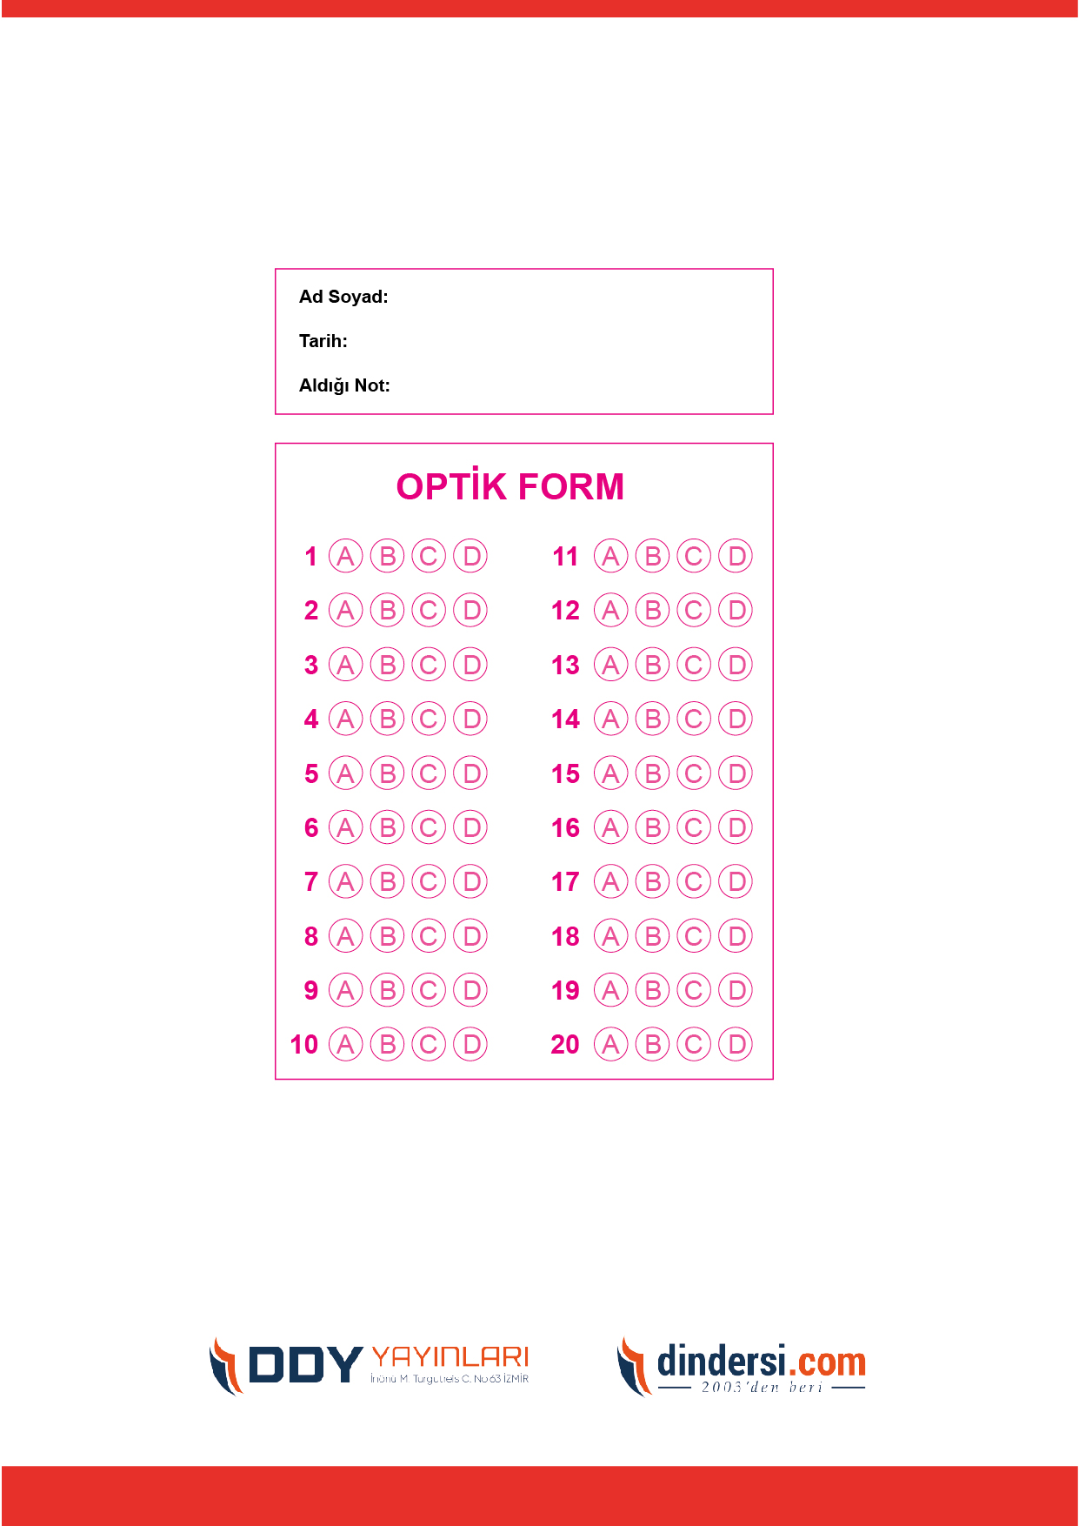



**7. SINIF SINAV VE CEVAP ANAHTARI İÇİN TIKLAYINIZ**

.

